**Difração de Eletrões. Determinação dos parâmetros de rede da grafite.**

*Luis Miguel Pereira Silva 20 de maio de 2021*

**Sumário**

Apresento o valor de distâncias interplanares ( e ), da razão entre estas duas distâncias (r) e da distância entre átomos vizinhos na grafite (D), medindo o potencial acelerador dos eletrões e os diâmetros dos anéis de difração. As medições diretas serão utilizadas, com as devidas considerações físicas, para calcular os valores de , , r e D, cujo valores esperados são , , e . Experimentalmente obtivemos , , e .

**Introdução**

No ano de 1924 Louis De Broglie propôs, na sua tese de doutoramento, uma teoria que generaliza a conceção da dualidade onda-partícula. Uma das mais importantes da história da física, baseada na teoria dos quanta de Maxwell e Einstein. Em 1905, Albert Einstein desenvolveu a teoria quântica da luz para explicar o efeito fotoelétrico desenvolvendo a ideia de Planck sobre a emissão intermitente de luz. De acordo com esta teoria, um fotão de frequência ν tem energia:

e momento linear:

de onde resulta a relação:

De Broglie propõem que a relação anterior deveria ser abordada de um modo geral, aplicando-se tanto à radiação eletromagnética como a um feixe de partículas materiais. Inicialmente, a ideia De Broglie foi vista com ceticismo até que, em 1927, o comportamento ondulatório dos eletrões foi demonstrado experimentalmente por Clinton Joseph Davisson, Lester Germer e George Paget Thomson, que ganharam premio Nobel da Física em 1937 pelas suas experiências de difração de eletrões em cristais.

A difração e a interferência são características de um comportamento ondulatório. Este é também conhecido na radiação eletromagnética desde o seculo XIX, com a famosa experiência da dupla fenda de Thomas Young.

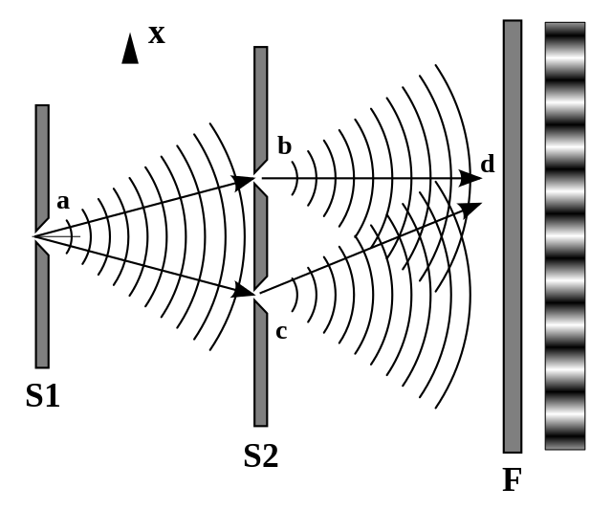

Figura 1 (Experiência da dupla fenda)

Os padrões de difração, resultam das interferências construtivas e destrutivas que se caracterizam respetivamente por zonas luminosas e escuras. Segundo o princípio da superposição, a interferência é construtiva sempre que estão em fase (vales coincidem com vales e picos coincidem com picos) e destrutiva sempre que estão em oposição de fase (vales coincidem com picos e vice-versa) (figura 2). A representação dos padrões de difração de eletrões são anéis concêntricos (representado na figura 8)

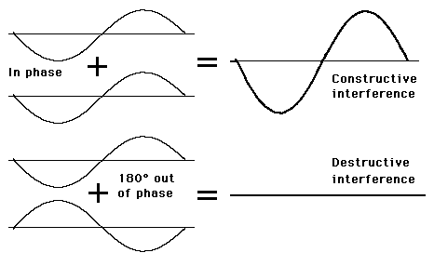

Figura 2 (Representação da interferência construtiva e destrutiva)

Abrangentemente, todos os processos de difração produzidos por radiação monocromática (constituída por um comprimento único de onda λ), obedecem á seguinte relação:

onde é a dimensão característica do padrão de difração observado no alvo que está a uma distância do obstáculo cuja dimensão é da ordem de grandeza de :

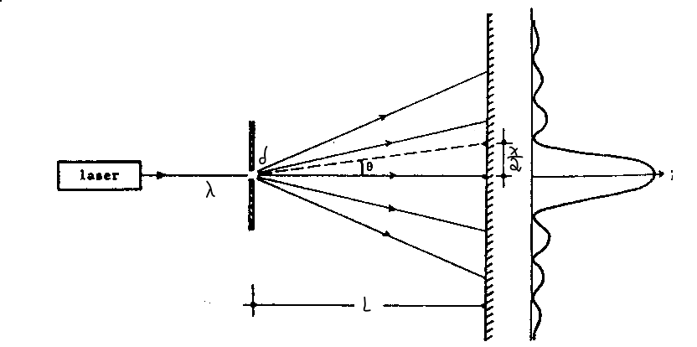

Figura 3 (Representação da difração produzida por radiação monocromática)

A difração representada na figura 3 acontece facilmente com a luz visível, infravermelho, micro-ondas, etc (Radiações eletromagnéticas com ordem de grandeza “altas”). Se pensarmos em radiação cujo comprimento de onda é muito pequeno, por exemplo da ordem dos nanometros, não era possível criar uma rede de difração com essa ordem de grandeza. Em 1912, Max von Laue tive a ideia de usar átomos de cristal como rede de difração (uma rede tridimensional) para raios X, ganhando 2 anos mais tarde o prémio nobel da Física.

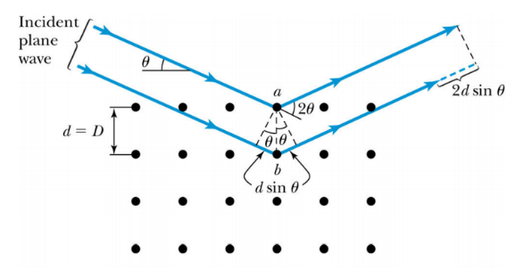

Figura 4

Numa rede tridimensional as interferências resultam radiação refletida num plano da rede cristalina poder interferir construtivamente com a que é refletida num plano adjacente (figura 4). Para a difração numa rede cristalina do género da figura 4, verifica-se que se obtêm máximos de interferência quando:

a expressão anterior é conhecida também como Lei de Bragg (deduzida no apêndice).

Se os eletrões forem suficientemente acelerarmos, através de uma diferença de potencial, de forma que o respetivo comprimento de onda de Broglie seja da ordem dos nanometros. Podemos assim difratar os eletrões numa rede cristalina e observar o mesmo efeito da difração dos raios X. Portanto, a natureza ondulatória dos eletrões é assim posta em evidencia.

A partir das relações:

e:

onde é a massa de repouso do eletrão e a sua velocidade após ser acelerado por uma diferença de potencial V, obtém-se, da relação De Broglie:

esta expressão assume que podemos desprezar efeitos relativistas. Esta aproximação é justificada porque ao longo da experiência a velocidade do eletrão não excede 20% da velocidade da luz. Esta velocidade não é relativista, como foi verificado no Apêndice.

**Método experimental**

Arranjo experimental:

Figura 5

**Explicação da montagem e alguma teoria**

Na montagem experimental temos duas fontes de alimentação e uma ampola de vácuo com lamina policristalina de grafite. Temos também um voltímetro em paralelo no circuito para a medição da diferença de potencial total aplicada nas grelhas aceleradoras.

A ampola usada neste trabalho encontra se esquematizada na figura 6. No tubo de difração, os eletrões são gerados por efeito termiónico no cátodo, aquecido por um filamento incandescente. Estes passam por grelhas de pré aceleração apenas com a função de colimação (G1 e G2), sendo depois acelerados através da diferença de potencial V e focalizados (G3 e G4, respetivamente). Passa então através de uma lâmina policristalina de grafite que faz o papel de rede de difração. O fenómeno é observável quando os eletrões colidem com a tela fluorescente (composta por sulfato de zinco) que reveste o fundo da ampola.

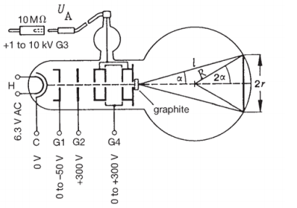

Figura 6 (Representação da ampola)

Se for aplicada uma tensão (suficiente para que a ordem de grandeza dos eletrões seja dos nanometros) nas grelhas aceleradoras, podem ser observados vários anéis de ordens diferentes. Apenas para uma ordem observa-se um conjunto de anéis duplos (representado na figura 8). Estes anéis possuem diâmetros diferentes que por sua vez têm ângulos de difração diferentes. Segundo a Lei de Bragg, como temos dois ângulos de difração diferentes, então existem duas distâncias interplanares (representado na figura 7). O diâmetro maior corresponde à menor distancia inter-planar e vice-versa.

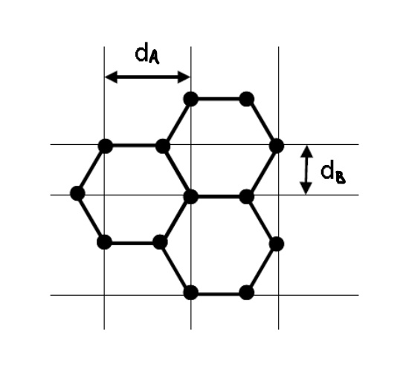

Figura 7 (Dois conjuntos dos planos de Bragg)

O diâmetro destes anéis concêntricos depende da velocidade dos eletrões e, portanto, varia com o potencial acelerador. Observando a figura 6, podemos relacionar o diâmetro dos anéis com as características da ampola e assim obter as duas distâncias entre planos cristalográficos na grafite da figura 7:

Temos que,

observando que o desvio do feixe de eletrões é de tem-se (para pequenos),

( , quando maior r, pior a aproximação) obtém-se então,

onde o raio R da ampola é 65 mm.

**Procedimento experimental**

Passando agora a parte experimental em si, nesta experiência, faz se variar a tensão aceleradora de 2 até 10 kV de 0,5 em 0,5 kV. Para cada tensão aceleradora foi medido a partir de um papel milimétrico colocado na superfície da ampola dois diâmetros como ilustrado na figura: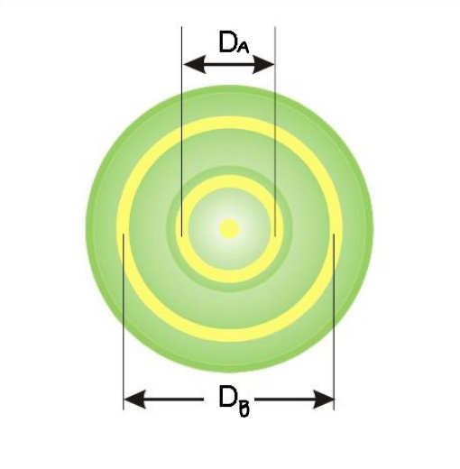

Figura 8 (Interferências construtivas de cor verde-claro)

Na medição do diâmetro de cada anel, não só haverá a incerteza de leitura no papel milimétrico como uma incerteza relativamente à circunferência cujo diâmetro pretendemos medir. Acresço referir que o método de medição deve ser o mesmo durante a realização de toda a experiência (os dados analisados, não foram obtidos experimentalmente por mim)

**Resultados**

**Analises e discussões de dados**

Durante a análise de dados, usaremos as constantes na tabela 1 e serão apresentados os valores obtidos, acompanhados dos desvios aos valores esperados.

**1ª Análise**

Experimentalmente foram tiradas as medidas da tabela 2, em que para cada potencial acelerador foram registados os dois valores de diâmetro.

A distância A e B são obtidas usando a Lei de Bragg, para isso precisamos do valor de λ conseguido a partir da relação De Broglie e também usando a relação (deduzida anteriormente):

a partir das expressões anteriores são obtidos os valores da tabela 3, que estão representados nos gráficos 1 e 2 de em função de λ. De acordo com a Lei de Bragg, existe uma relação de proporcionalidade direta entre o seno do ângulo de difração,, e o comprimento de onda dos eletrões (com auxílio do Excel):

em que a constante de proporcionalidade depende da distância inter-planar .

A partir dos parâmetros da reta de ajuste aos pontos experimentais (obtida por regressão linear com auxílio do Excel) obtemos:

e .

as incertezas absolutas associadas aos valores das distâncias podem ser obtidas a partir da propagação da incerteza (ver apêndice):

logo, temos que:

(O desvio entre valor obtido e valor esperado, corresponde a 2,33(3)σ)

(O desvio corresponde a 3σ)

a partir da figura 9, usando relações trigonométricas, podemos deduzir a distância entre os átomos da grafite (D), e o valor esperado desta distância pode ser facilmente obtido usando os valores das distâncias A e B esperadas (dedução do cálculo de D e no apêndice).

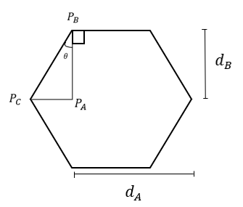

Figura 9

Temos que , . Então:

(O desvio corresponde a 2,7σ)

a razão entre as duas distâncias num hexágono regular deve ser (verificado no apêndice). Calculando a razão (r) para os valores obtidos experimentalmente temos r=1,64. Quanto à incerteza absoluta da razão (ver apêndice):

portanto:

(O desvio corresponde a 3σ)

se obrigarmos a reta de ajuste a passar pela origem, obtemos os gráficos 3 e 4 e temos que:

(O desvio corresponde a 12σ)

(O desvio corresponde a 4,25σ)

(O desvio corresponde a 11σ)

(O desvio corresponde a 7σ)

**Discussão dos resultados obtidos na 1º Analise**

Para o primeiro caso, observando os desvios ao valor esperado, podemos dizer que embora não sejam os melhores resultados, pelo menos não são completamente descabidos.

Já no segundo caso, impõe-se que a reta de ajuste a passe pela origem. Os valores obtidos podem até aproximar se mais do valor esperado, mas a incerteza diminui. De onde resulta, que o desvio aumenta.

Durante o procedimento experimental, estamos a cometer um erro sistemático na leitura dos diâmetros, isto porque temos o papel milimétrico sobreposto numa superfície esférica. Por esse motivo o valor real de cada diâmetro será menor que o medido.

Será feita uma 2ª análise tentando eliminar o erro.

**2ª Análise**

Observando o tópico do apêndice sobre a *Correção do diâmetro*, para conseguir corrigir o valor do diâmetro, precisamos do valor de alfa (tabela 4) e de seguida temos todas as condições para calcular os diâmetros com a correção (tabela 5).

Nota: Ver apêndice cálculo do alfa

A partir desses diâmetros da tabela 5 e do potencial acelerador respetivo da tabela 2, traça-se dois gráficos (Gráfico 5 e 6) de onde se obtém:

(O desvio corresponde a 0,75σ)

(O desvio corresponde a 5σ)

(O desvio corresponde a 2σ)

(O desvio corresponde a 5σ)

Já se definirmos que a reta ajustada passa na origem (Gráfico 7 e 8):

(O desvio corresponde a 11σ)

(O desvio corresponde a 0σ)

(O desvio corresponde a 11σ)

(O desvio corresponde a 9σ)

**Discussão dos resultados obtidos na 2º Analise**

Observando este conjunto de valores, vejo que a maioria deles se afastam, embora no caso em que a reta ajustada passa na origem tenha obtido o valor de esperado.

No laboratório verifiquei que os anéis se tornavam mais definidos para maiores valores do diâmetro. Isto significa que há possibilidade dos valores de maior raio serem mais precisos. Então na 3ªAnálise serão apenas utilizados os valores de maiores diâmetros e o seu respetivo valor de potencial acelerador.

**3ªAnálise**

Usando então os valores das tabelas 7 que são os valores da tabela 2 para maiores diâmetros, obtém-se os dados da tabela 8 e a partir disso pode se construir os gráficos 9 e 10.

Como resultado temos:

(O desvio corresponde a 0,5σ)

(O desvio corresponde a 1,25σ)

(O desvio corresponde a 0,25σ)

(O desvio corresponde a 1,25σ)

Já para os gráficos 11 e 13 temos:

(O desvio corresponde a 3σ)

(O desvio corresponde a 0,5σ)

(O desvio corresponde a 0,25σ)

(O desvio corresponde a 1,25σ)

**Discussão dos resultados obtidos na 3º Analise**

Para o primeiro caso, os resultados obtidos foram bons considerando o desvio dos valores obtidos aos valores esperados. Quando obrigamos a reta de ajuste aos pontos experimentais a passar na origem, os valores como um conjunto pioram, mas não são maus. Assim verifico que esta análise foi um sucesso, tendo em conta os valores de desvio obtidos.

**Observações**

Quando obrigamos a regressão a passar pela origem, o quadrado do R aumenta e as incertezas diminuem, isto deve-se ao facto de não haver tanta liberdade para mover a reta de ajuste, tendo em conta que tem um ponto fixo. Neste caso, tudo indicaria que os valores seriam melhores. E embora alguns deles sejam realmente melhores, observando o intervalo de confiança, a maioria deles são descabidos.

Outro ponto a observar é o facto de quando a distancia inter-planar A melhora, a inter-planar B piora e vice-versa. (Talvez uma das medidas tenha sido feita por excesso ou por defeito).

**Conclusão**

Na realização desta experiência provou-se que os eletrões têm um comportamento ondulatórioassociado ao seu comportamento corpuscular, pelo facto de ser observado os padrões de interferência na tela fluorescente (Caso aproximássemos um íman da ampola, isso alteraria a direção dos eletrões. Alterando assim o padrão de difração).

A maior dificuldade experimental deste trabalho consiste na medição dos diâmetros, uma vez que, estes não são sempre nítidos e por vezes muito difusos o que dificulta a recolha de dados.

Restringindo a nossa análise aos dados obtidos correspondentes aos maiores valores dos diâmetros, obtemos globalmente resultados mais próximos do esperado.

**Apêndice**

*Incertezas nas medições:*

A incerteza na precisão da medição do diâmetro é enorme porque não há certeza do local exato do pico da interferência construtiva.

*Dedução da Lei de Bragg:*

Observando a figura 4, podemos deduzir que a diferença entre os caminhos dos dois feixes é:

E temos que ocorre interferência construtiva quando a diferença entre os caminhos for igual a um múltiplo inteiro dos comprimentos de onda (). Por isso temos:

(n=1, para os vários valores do potencial acelerador que estão na tabela dos dados retirados, as riscas de ordens superiores por exemplo de n=2 até podem ser observadas, mas não foram as registadas)

*Constantes usadas:*

Tabela 1 (Constantes)

*Validade da aproximação clássica:*

Para verificar que os efeitos relativísticos são desprezáveis, calcula-se a velocidade máxima atingida por um eletrão durante toda a experiência. Como:

a velocidade depende diretamente da tensão aplicada nas grelhas. Para o maior valor de tensão aceleradora (10kV), teremos o maior valor da velocidade:

Temos que o momento relativístico é dado por:

Onde :

Por isso:

Logo, como apenas afeta a primeira casa decimal podemos concluir que se desprezam os efeitos relativísticos.

*Dados 1º Analise:*

Tabela 2

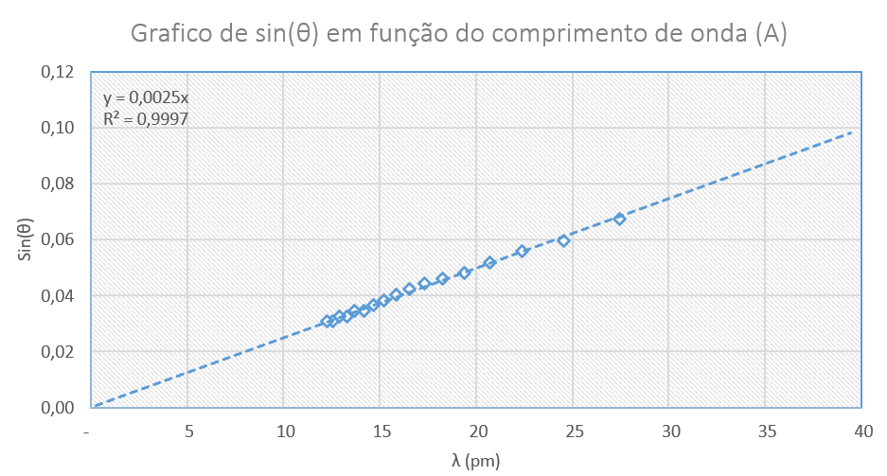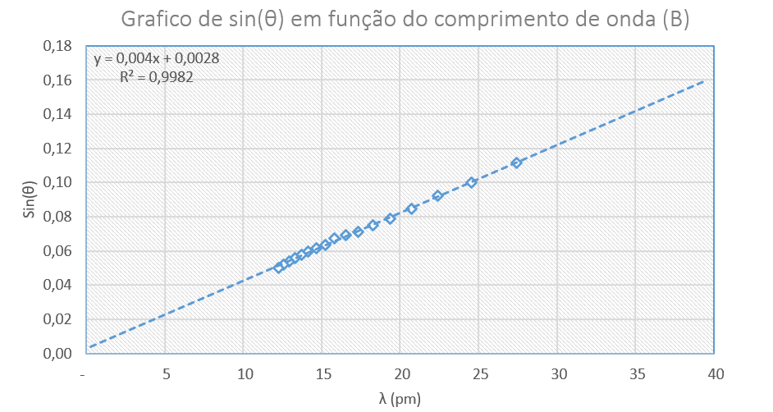

Tabela 3

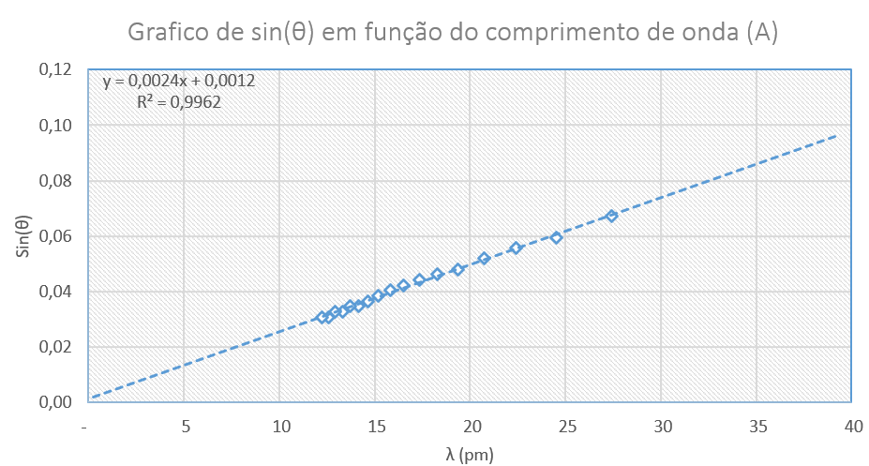*Gráficos de sin θ em função de λ, 1ª Análise:*

Gráfico 1

Dados da regressão:

Gráfico 2

Dados da regressão:

Gráfico 3

Dados da regressão:

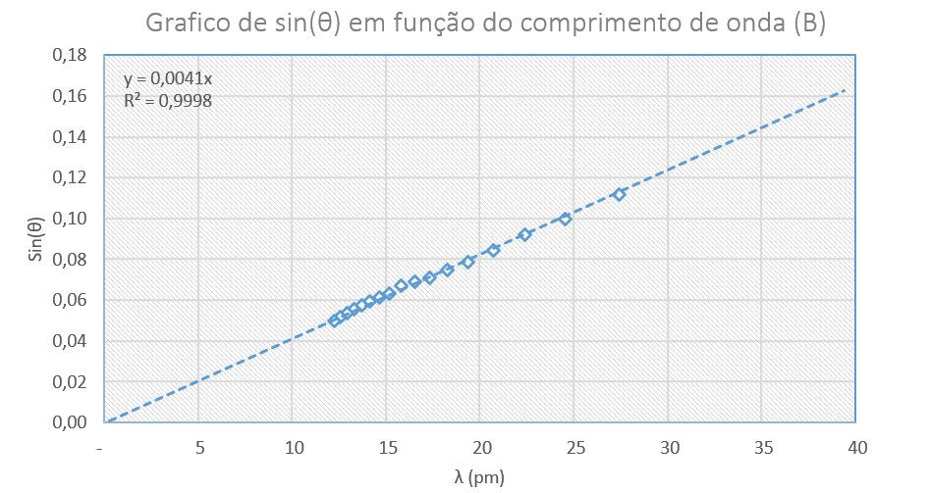Gráfico 4

Dados da regressão:

*Propagação da incerteza absoluta da distância A e B:*

*Distancia entre átomos vizinhos na grafite:*

Ângulo interno de um polígono regular ():

A grafite é um conjunto de carbono ligados em hexágono ():

(Com auxílio da figura 9)

Distancia entre átomos vizinhos na grafite (D):

Nesta expressão usamos as duas distâncias interplanares, mas é possível obter apenas ou só :

:

:

*Incerteza absoluta associada á distancia entre átomos vizinhos na grafite:*

Usando só o

Usando apenas:

*Cálculo da razão entre as duas distâncias (A e B) num hexano regular:*

Onde:

*Propagação da incerteza absoluta da razão entre as duas distâncias:*

*Correção do diâmetro:*

Ao fazer a medição do raio o papel fica assente numa semiesfera, por isso o raio medido não é o suposto:

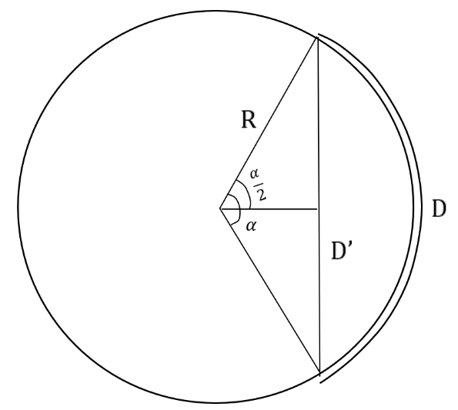

Para a determinação de D’:

Por isso temos:

130

*Valores de alfa:*

Tabela 4

Podemos deduzir geometricamente:

Com esta expressão obtém-se o valor real do diâmetro.

*Dados 2ª Analise:*

Tabela 5

Tabela 6

*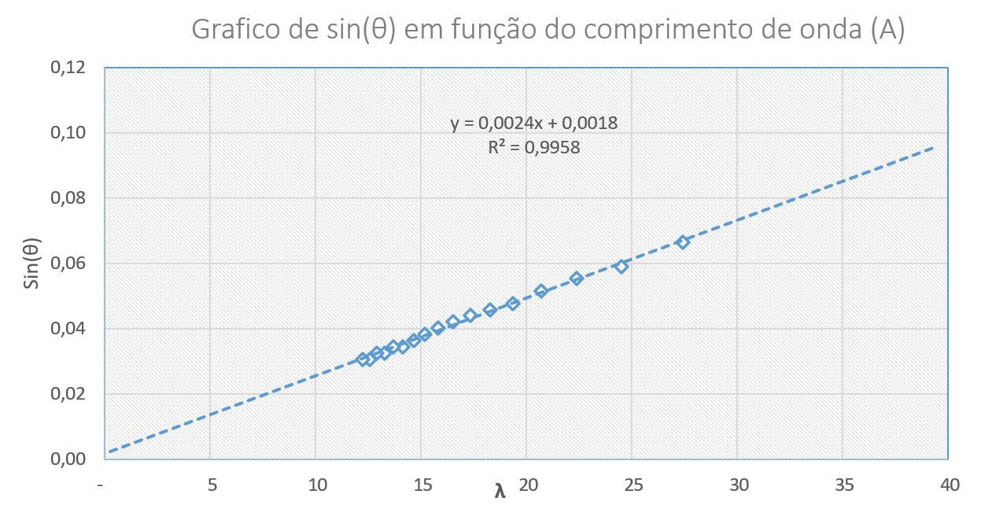Gráficos de sin θ em função de λ, 2ª Análise:*

Gráfico 5

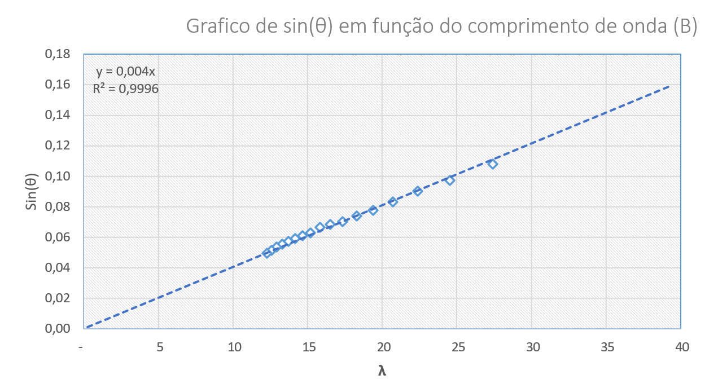Dados da regressão:

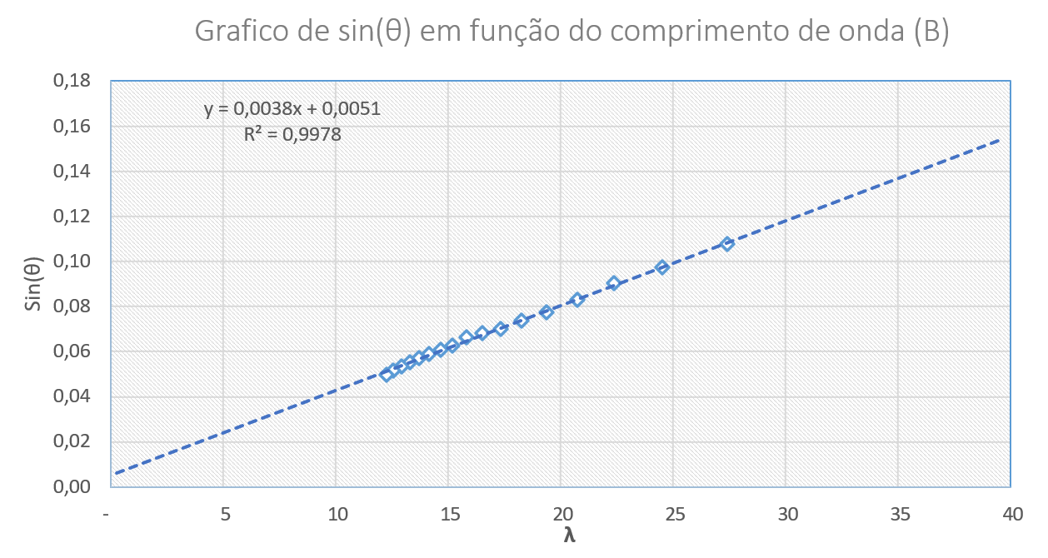

Gráfico 6

Dados da regressão:

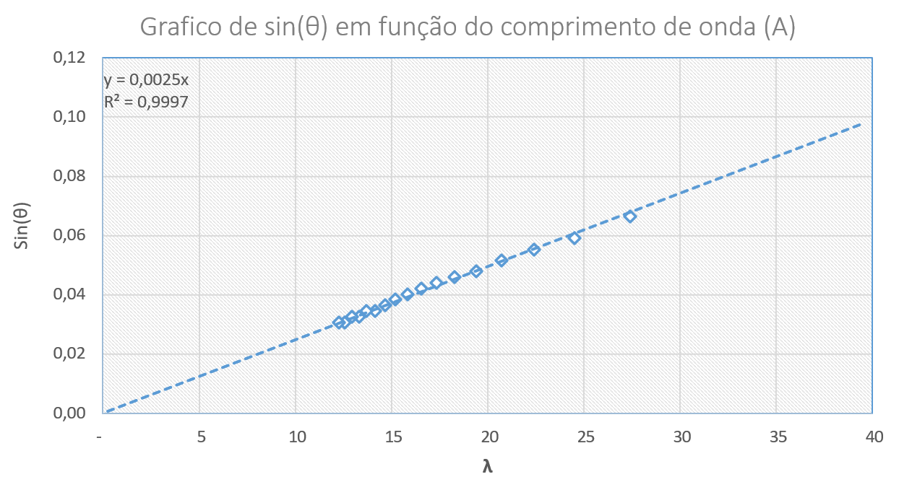

Gráfico 7

Dados da regressão:

Gráfico 8

Dados da regressão:

*Dados 3ª Analise:*

Tabela 7

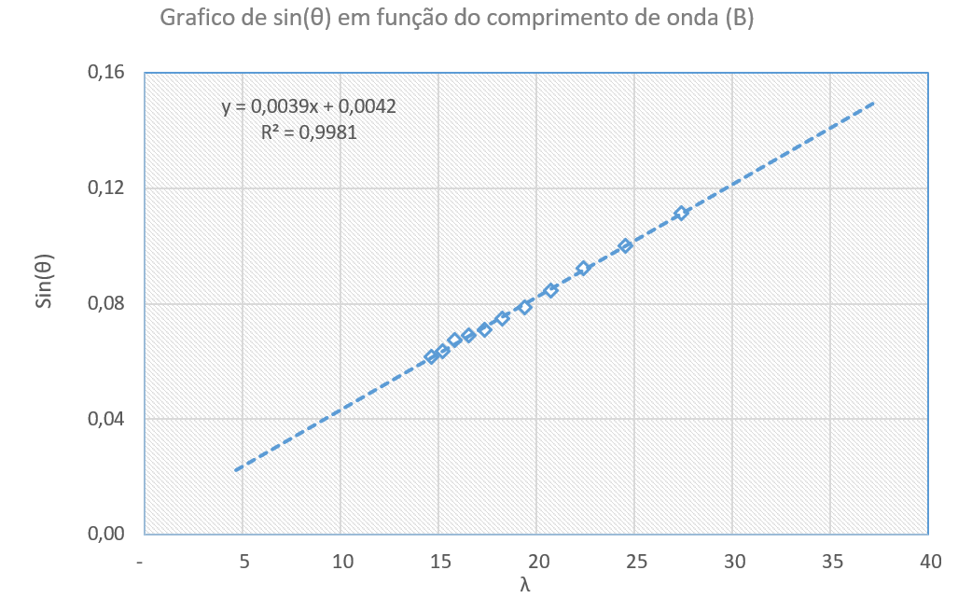

Tabela 8

**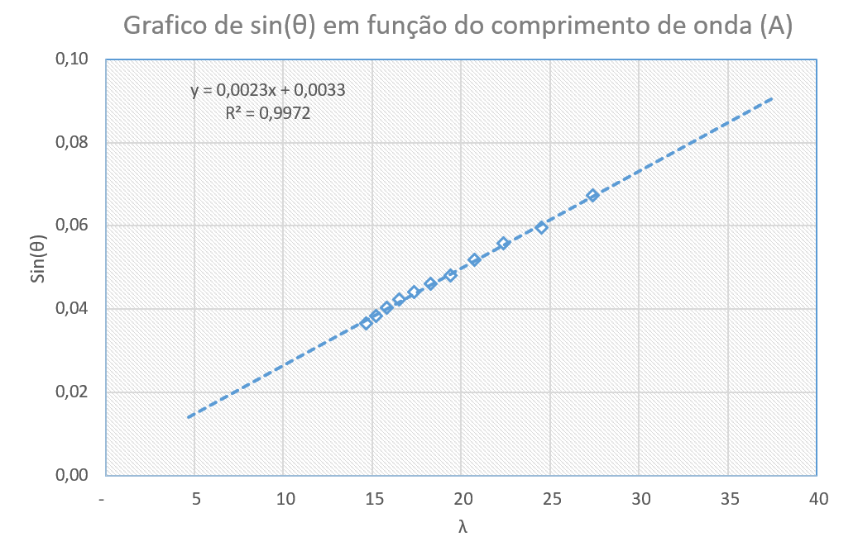***Gráficos de sin θ em função de λ, 3ª Análise:*

Gráfico 9

Dados da regressão:

Gráfico 10

Dados da regressão:

Gráfico 11

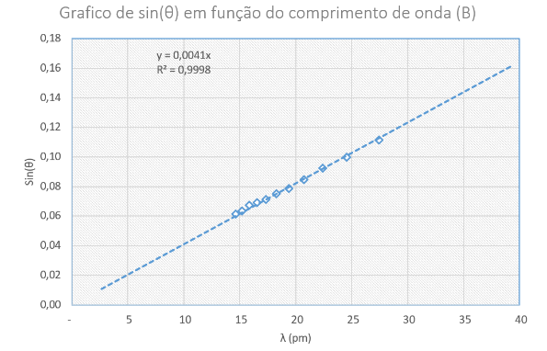Dados da regressão:

Gráfico 12

Dados da regressão:

*Intervalo de confiança em valores experimentais:*

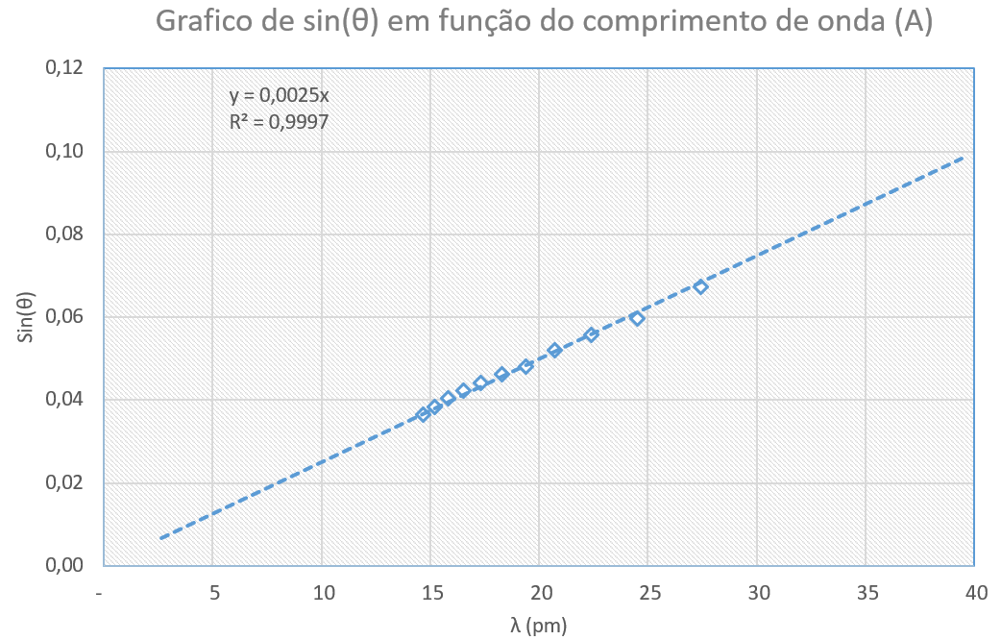

Tabela 9

*Simulação:*

Existe um Laboratório Virtual onde podemos fazer medições experimentais, neste laboratório com certeza teríamos melhores resultados visto que os anéis não são tão difusos, link:

[Difração de Eletrões | Laboratório Virtual de Física](https://www.laboratoriovirtual.fisica.ufc.br/difracao-de-eletrons)

**Bibliografia**

[Imagens](https://www.ifsc.usp.br/~lavfis/index.php/apostilas-fcm0153/11-difracao-de-eletrons)

[Imagens Interferências](http://www2.arnes.si/~gljsentvid10/interf.htm)

[Informação](http://www.ifsc.usp.br/~lavfis/images/BDApostilas/ApDifraEletron/DifracaoEletrons_1.pdf)

[Informação](https://www.if.ufrgs.br/tex/fisica-4/exp6.htm)

[Informação](https://www.youtube.com/watch?v=5kcPa4HEIhQ)

[Informação](https://www.infopedia.pt/$difracao-eletronica)

[Imagem](http://www.if.ufrgs.br/tex/fisica-4/lab3)

[Informação](https://www.youtube.com/watch?v=daviRMAAt4E)

[Informação e imagens](https://www.google.pt/url?sa=i&url=https%3A%2F%2Ffisica.ufes.br%2Fsites%2Ffisica.ufes.br%2Ffiles%2Ffield%2Fanexo%2Fb1_-_difracao_de_eletrons.pdf&psig=AOvVaw2xGXkVSfE54Bglr6ugiTS9&ust=1622139939006000&source=images&cd=vfe&ved=0CA0QjhxqFwoTCLjB37785_ACFQAAAAAdAAAAABAD)

[Thomas Young - Informação](https://www.wikiwand.com/pt/Thomas_Young)

[Imagens e informação](https://edisciplinas.usp.br/pluginfile.php/3356958/mod_resource/content/1/Aula%202%20-%20Difra%C3%A7%C3%A3o%20de%20el%C3%A9trons%202017.pdf)

[Informação](https://www.if.ufrgs.br/tex/fisica-4/FIS4D/difracao.pdf)

[Imagens e informação](http://www.if.ufrgs.br/~marcia/MQ_aula2+difr_eletr_impressao.pdf)

[Informação](https://www.youtube.com/watch?v=IYnU4T3jbgA)

[Informação](https://elearning.uminho.pt/bbcswebdav/pid-1102661-dt-content-rid-4740509_1/courses/2021.H602N1_2/T2%20-%20Difrac%C3%A7%C3%A3o%20de%20electr%C3%B5es.pdf) (Protocolo experimental)

[Informação](http://www.ghtc.usp.br/server/Teses/Pedro-Sergio-Rosa.pdf)

[Louis de Broglie-Informação](https://pt.wikipedia.org/wiki/Louis_de_Broglie)

[A Teoria do "Quanta"](https://teoriadoquanta.blogspot.com/)